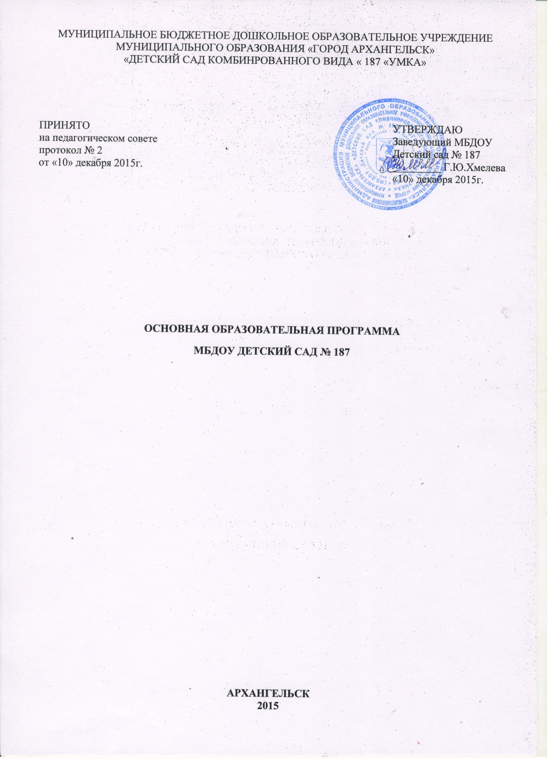

Содержание
ВВЕДЕНИЕ | 3
1. Целевой раздел | 3
1.1. Пояснительная записка | 4
1.1.1. Цели и задачи реализации Программы | 4
1.1.2. Принципы и подходы к формированию Программы | 5
1.1.3. Характеристика особенностей развития детей дошкольного возраста | 6
1.1.4. Характеристика особенностей развития детей с ОВЗ | 6
1.2. Планируемые результаты освоения Программы | 10
2. Содержательный раздел | 11
2.1.Образовательная деятельность в соответствии с направлениями развития детей | 12
2.1.1. ОО «Социально-коммуникативное развитие» | 12
2.1.2. ОО «Познавательное развитие» | 14
2.1.3. ОО «Речевое развитие» | 16
2.1.4. ОО «Художественно-эстетическое развитие» | 17
2.1.5. ОО «Физическое развитие» | 18
2.2. Описание вариативных форм, способов и методов, средств реализации Программы | 19
2.3. Содержание коррекционной работы | 21
2.4. Особенности образовательной деятельности разных видов и культурных практик | 26
2.5. Способы и направления поддержки детской инициативы | 28
2.6. Особенности взаимодействия педагогического коллектива с семьями воспитанников | 33
3. Организационный раздел | 34
3.1. Режим дня | 34
3.2. Проектирование воспитательно-образовательного процесса в соответствии с контингентом воспитанников, индивидуальными и возрастными особенностями | 36
3.2.1. Формы работы с участниками образовательных отношений | 36
3.2.2. Модель организации образовательного и воспитательного процесса | 38
3.2.3. Организация культурно-досуговой деятельности | 40
3.3. Развивающая предметно-пространственная среда | 40
3.4. Материально-техническое обеспечение | 41
4. Дополнительный раздел (краткая презентация программы) | 41
Приложения
Приложение 1. Тематическое планирование для групп общеразвивающей направленности
Приложение 2. Тематическое планирование для групп компенсирующей направленности для детей с ТНР
Приложение 3. Режим дня
Приложение 4. Годовой календарный учебный график
Приложение 5. Учебные планы
Приложение 6. Циклограмма совместной деятельности взрослого и детей и самостоятельной деятельности детей в группах
Приложение 7. Перечень культурно-досуговый мероприятий
Приложение 8. Режим двигательной активности
Приложение 9. Система физкультурно-оздоровительной работы

